//视频看到文件描述符号

基本概念

文件系统和文件

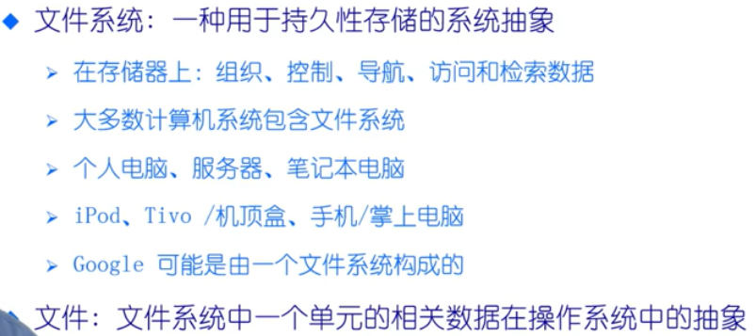

掉电不消失，很多数据例如图片等都是以文件形式保存，只不过展现形式是图片。

以下是文件系统的功能

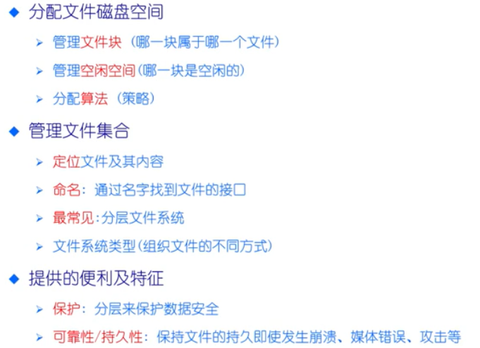

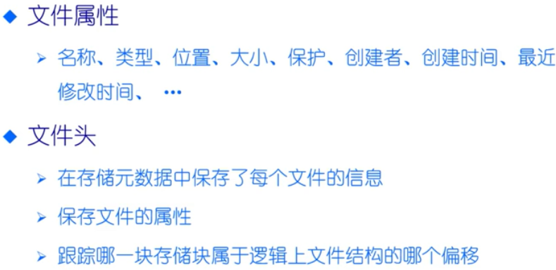

文件描述符

要从编程的角度来看。

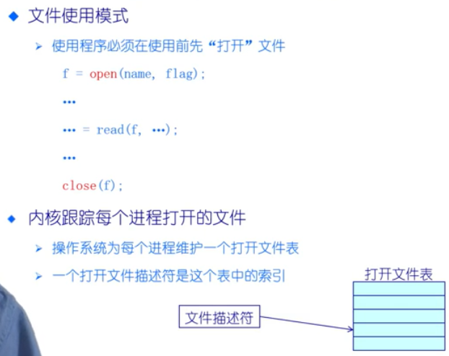

这个文件描述符其实是一个index，代表了这个文件是在打开文件表中的第几项。



文件打开计数既有多少个进程打开了这个文件。文件是共享的资源，允许多个进程打开。



目录

文件别名

文件系统种类

虚拟文件系统

数据块缓存

打开文件的数据结构

文件分配

空闲空间列表

多磁盘管理-RAID

磁盘调度